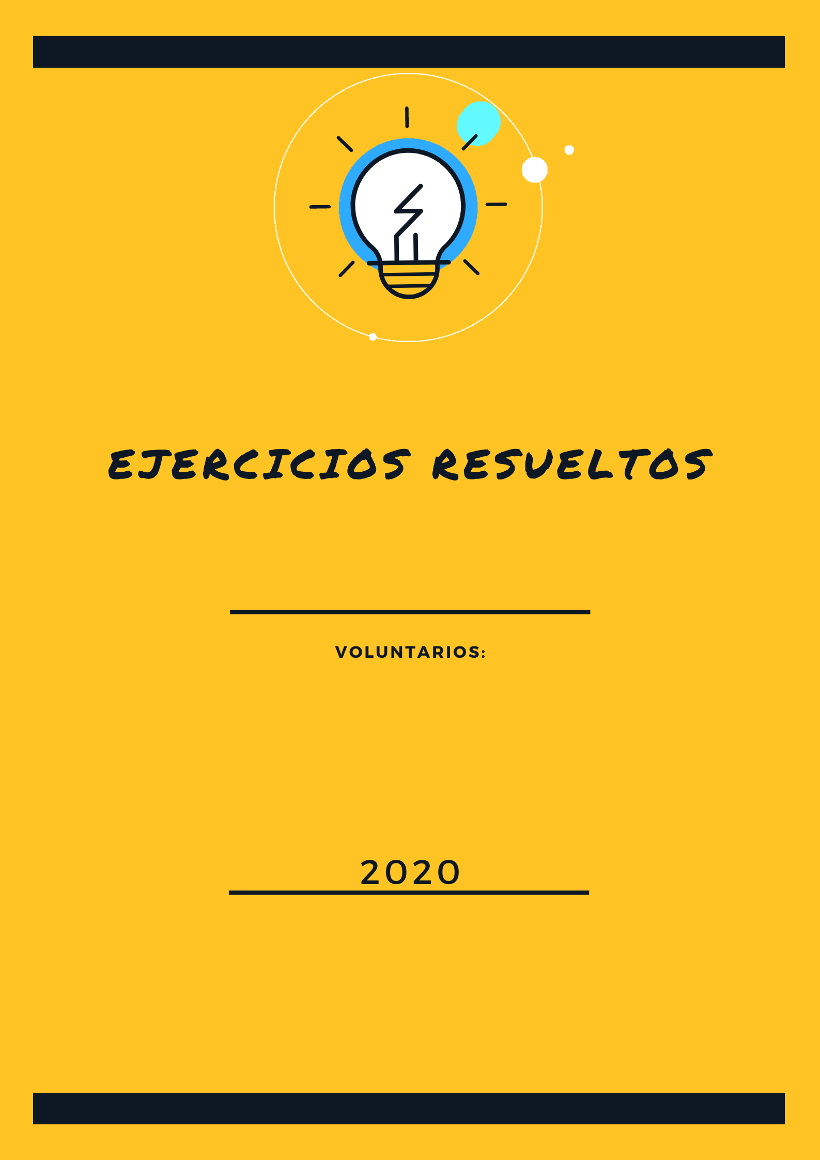

LECTURA CRITICA

Cristian Castañeda

Este documento hace parte del material educativo del canal de YouTube Manual de Supervivencia. Clic para acceder a la documentación completa
Si tiene algún problema puedes escribir al correo vmendozazamora@gmail.com

Lectura crítica
Responda las siguientes preguntas según el siguiente texto:
El TRANSEÚNTE
Todas las calles que conozco
Son un largo monologo mío
Llenas de gentes como arboles

O si el sol florece en los balcones
Y siembra su calor en el polvo movedizo,
Las gentes que hayo son simples piedras
Que no sé porque viven rodando

Bajo sus ojos que me miran hostiles
Como si yo fuera enemigo de todos
No puedo descubrir una conciencia libre
De criminal o de artista.
Pero sé que todos luchan solos
Por lo que buscan todos juntos

Son un largo gemido
Las calles que conozco.
(Rogelio Echavarría)

Pregunta 1
Para el autor la calle representa:
- Soledad
- Caos
- Solidaridad
- Gemidos

Rt/ Soledad, porque en el texto el autor se representa a si mismo como un transeúnte que camina por la calle, observando se el paisaje y sintiéndose acosado por la mirada de la gente, sintiéndose solo mientras camina.

(Para responder las preguntas de lectura crítica es importante leer muy bien los textos y analizarlos desde la perspectiva de la pregunta ya sea como autor o como lector.)

Pregunta 2

¿La expresión subrayada “Todas las calles que conozco son un largo monologo mío” hace uso de que figura literaria?

A. Símil
B. Metáfora
C. Epíteto
D. Hipérbole

Rt/ Metáfora, recordando que el símil, consiste en asociar ideas o conceptos similares por ejemplo “eres fría como el hielo”. La metáfora establece una relación sutil entre dos ideas en este caso relaciona las calles consigo mismo. El epíteto se emplea para atribuirle cualidades al sustantivo que lo acompaña por ejemplo “dulce espera” le agrega la cualidad de dulce y finalmente la hipérbole consiste en exagerar alguna característica por ejemplo “le pedí disculpas mil veces”.

Pregunta 3

En una nota escrita por Alejandro López para entrepenur, se lee lo siguiente “En el papel, los planes de Musk para el futuro próximo están cargados de las mejores intenciones. Nadie podría siquiera imaginar que detener el calentamiento global a partir de la utilización de energías renovables, la creación de automóviles autónomos no contaminantes o el desarrollo de la ingeniería aeroespacial con vistas a hacer de la humanidad una civilización multiplanetaria podrían entrañar un lado oscuro”.
Del texto anterior se infiere que:
- Los planes para el futuro son malvados
- El uso de energías renovables no detiene el calentamiento global
- Los grandes planes implican problemas que se pueden plantear como oscuros.
- Hay un lado oscuro, incluso en los planes de progreso

Rt/ “los grandes planes implican problemas que se pueden plantear como oscuros”. Normalmente los desarrollos como los autos implican la aparición de nuevos problemas como la emisión de gases contaminantes.

El gesto de la muerte, un cuento de Jean Cocteau
Un joven jardinero persa dice a su príncipe:

-¡Sálvame! Encontré a la Muerte esta mañana. Me hizo un gesto de amenaza. Esta noche, por milagro, quisiera estar en Ispahán.
El bondadoso príncipe le presta sus caballos. Por la tarde, el príncipe encuentra a la Muerte y le pregunta:
-Esta mañana ¿por qué hiciste a nuestro jardinero un gesto de amenaza?
-No fue un gesto de amenaza -le responde- sino un gesto de sorpresa. Pues lo veía lejos de Ispahán esta mañana y debo tomarlo esta noche en Ispahán.

Pregunta 4

De acuerdo con el texto anterior se puede inferir que:

- Todo tiene su fin
- El hombre siempre busca la muerte
- Huimos de la muerte, pero ella siempre nos alcanza
- La muerte esta al acecho de la vida

Rt/ Huimos de la muerte, pero ella siempre nos alcanza, porque habla de cómo el hombre de la historia huyó se la muerte solo para encontrarla en el lugar donde había huido de ella.

Pregunta 5

Del texto se puede concluir que:

- La muerte, el príncipe y el jardinero eran amigos
- El jardinero conocía los planes de la muerte
- La muerte es un personaje del lugar
- La muerte es amiga de todos y por eso les habla

Rt/ La muerte es un personaje del lugar, ya que se desarrolla dentro de la historia como un personaje con características físicas al igual que los demás.

Pregunta 6

El autor escribió el texto porque:

- Cree en la naturaleza humana de la muerte
- Busca comprender la relación entre la vida y la muerte
- Para mostrar lo frágil que es la vida
- El hombre no escapa de su destino

Rt/ El hombre no escapa de su destino, porque en la historia se nos muestra como pese a la sorpresa de la muerte el hombre inconscientemente fue a cumplir con su destino el cual ningún ser humano puede evadir el cual es la muerte.

El mundo no está en peligro por las malas personas sino por aquellas que permiten la maldad Albert Einstein

Pregunta 7

De la frase anterior se puede deducir que:

- El mundo es malo por la gente buena
- Hay gente mala ya que hay gente buena
- El silencio de los buenos es más dañino que los actos de los malos.
- Una imagen vale más que mil palabras

Rt/ “El silencio de los buenos es más dañino que los actos de los malos”. En síntesis, ambas frases son bastante similares una de la otra además de tener la misma idea central, por esta razón se puede deducir la respuesta a partir de la pregunta original.

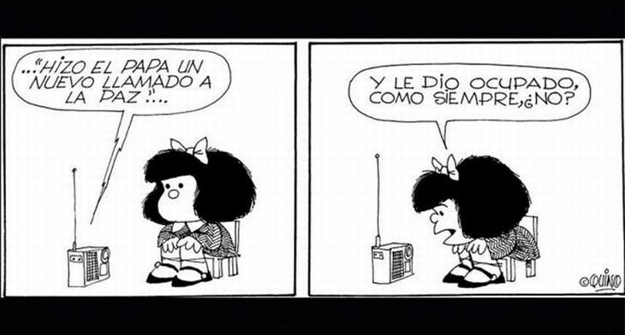
Imagen tomada de https://ar.pinterest.com/pin/200480620886794694/

Pregunta 8

De la caricatura se entiende qué:

- El papa habla por teléfono con la paz
- No es posible encontrar paz en la actualidad
- El papa, Mafalda y la paz hablan por teléfono
- La idea de hacer un llamado a la paz es absurda

Rt/ No es posible encontrar paz en la actualidad, los llamados a la paz se hacen siempre cuando no la hay, sin embargo, el que Mafalda diga que está ocupado como siempre da a entender de que siempre hace falta la paz.

Pregunta 9
De la caricatura se infiere que:
- El mundo vive en guerra
- Son las personas las que no atienden el llamado de la paz
- No hay paz porque está ocupada
- La paz llama, pero el papa no atiende

Rt/ son las personas las que no atienden el llamado a la paz, ya que, si todos decidieran hacer la paz, los conflictos terminarían de inmediato, sin embargo, siempre hay interés de seguir en guerra.

